Chủ đề: [Giải toán 6 sách kết nối tri thức với cuộc sống] tập 2 - Bài 32. Điểm và đường thẳng
Dưới đây Đọc tài liệu xin gợi ý trả lời Thử thách nhỏ trang 47 SGK Toán lớp 6 Tập 2 sách Kết nối tri thức với cuộc sống theo chuẩn chương trình mới của Bộ GD&ĐT:

Giải Thử thách nhỏ trang 47 Toán lớp 6 Tập 2 Kết nối tri thức
Câu hỏi : Cho một đường thẳng d và hai điểm phân biệt A, B không thuộc d.
Tìm điểm C thuộc d sao cho A, B, C thẳng hàng. Khi nào không thể tìm được điểm C như vậy?
Giải
Ta có hình vẽ như sau:
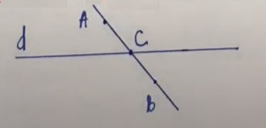
Cách 1
Vì hai điểm A, B phân biệt nên có thể vẽ được đường thẳng d’ đi qua hai điểm đó.
Hai điểm A, B không thuộc d thì d’ không trùng với d
Cách 2:
Theo đầu bài, ta cần ba điểm A, B, C thẳng hàng nghĩa là C phải nằm trên đường thẳng d’ mà C phải thuộc vào d. Do đó C là giao điểm của hai đường thẳng d và đường thẳng d’.
Nếu d’ và d không có giao điểm nghĩa là d’ song song với d thì không thể tìm được điểm C như vậy.
-/-
Vậy là trên đây Đọc tài liệu đã hướng dẫn các em hoàn thiện phần giải toán 6: Thử thách nhỏ trang 47 Toán lớp 6 Tập 2 Kết nối tri thức. Chúc các em học tốt.

